Beállítások: NAV online számla
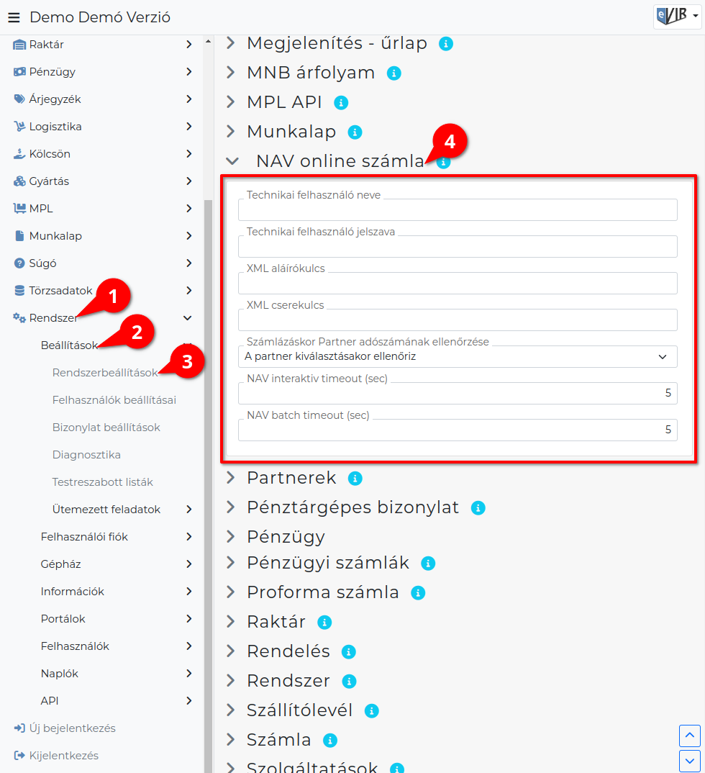
- A Rendszer,
- Beállítások,
- Rendszerbeállítások menüpont alatt,
- a NAV online számla területen az eVIR rendszer online számlával kapcsolatos beállításait lehet elvégezni.

Mezők
- Technikai felhasználó neve
A https://onlineszamla.nav.gov.hu oldalon létrehozott technikai felhasználó nevét kell ide bemásolni.
- Technikai felhasználó jelszava
A https://onlineszamla.nav.gov.hu oldalon a technikai felhasználó számára megadott jelszót kell ide bemásolni. Ezt nem a NAV generálja, hanem a felhasználó adja meg létrehozáskor.
- XML aláírókulcs
A https://onlineszamla.nav.gov.hu oldalon a technikai felhasználó létrehozása után generált XML aláírókulcsot kell ide bemásolni.
- XML cserekulcs
A https://onlineszamla.nav.gov.hu oldalon a technikai felhasználó létrehozása után generált XML cserekulcsot kell ide bemásolni.
- Számlázáskor Partner adószámának ellenőrzése
Beállítható, hogy már a számlázás megkezdésekor a partner kiválasztásával egy időben ellenőrizze a partner adószámát, vagy pedig csak utólag, a számla rögzítésekor tegye ezt meg.
- NAV interaktiv timeout (sec)
Technikai paraméter: azt határozza meg, hogy interaktív módban (azaz a számla felületi rögzítésekor) mennyi ideig várjon a NAV válaszára az adatok beküldése után.
- NAV batch timeout (sec)
Technikai paraméter: azt határozza meg, hogy automatikus háttérfolyamatként (azaz pl. a számla állapot lekérdezésekor, számla újraküldéskor) mennyi ideig várjon a NAV válaszára az adatok beküldése után.
Bővebb információ a technikai felhasználó létrehozásáról és beállításáról az Online Számla oldalon található.

